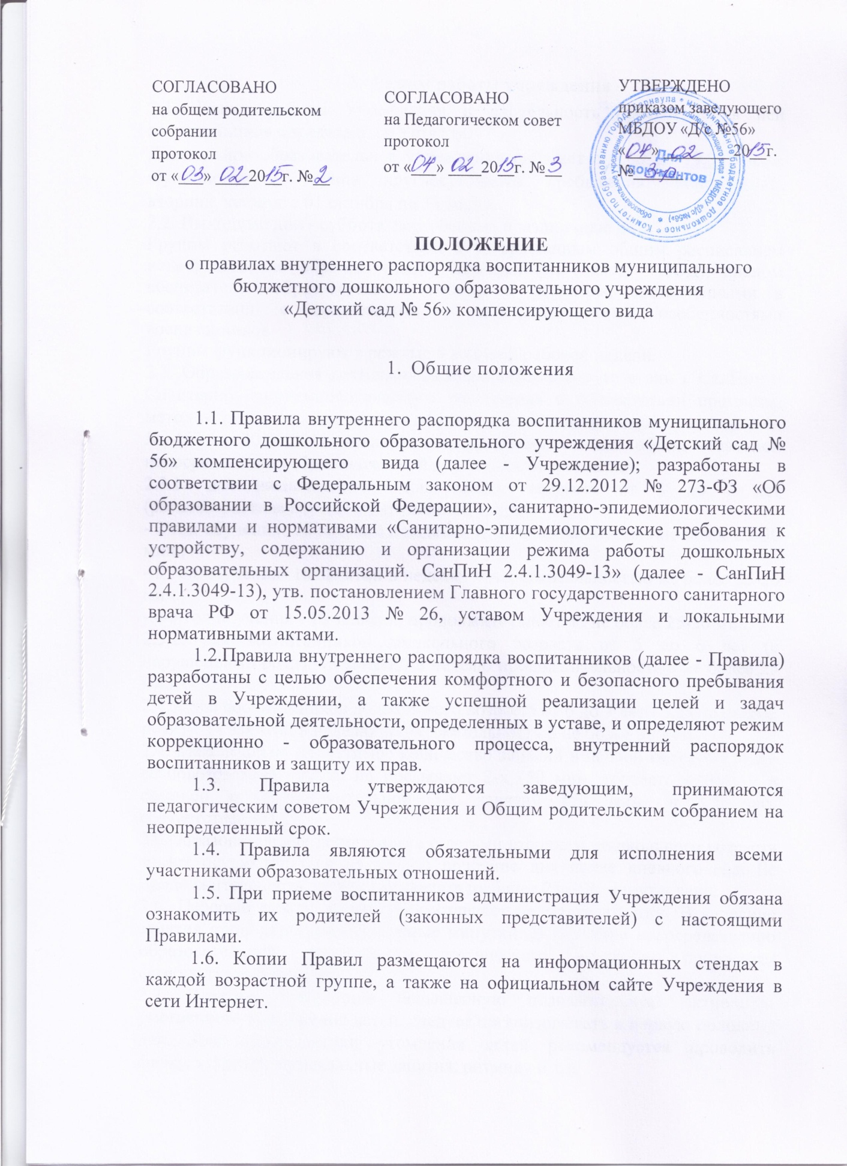

- Режим работы учреждения
2.1. Режим работы Учреждения и длительность пребывания в ней воспитанников определяются Уставом.
Дошкольное образовательное учреждение работает с 7.00 до 19.00 часов. Функционирует группа круглосуточного пребывания: понедельник, вторник, четверг с 01 октября по 31 марта.
- Выходные дни - суббота, воскресенье, праздничные дни.
Группы работают в соответствии с утвержденным общим расписанием непосредственно образовательной деятельности (далее - НОД), планом воспитательно-образовательной работы и режимом, составленными в соответствии с возрастными и психологическими особенностями воспитанников.
Группы функционируют в режиме 5 дневной рабочей недели.
2.3. Образовательная деятельность проводится в соответствии с СанПин и Санитарно –эпидемиологического заключения о соответствии программ, методик, режимов воспитания и обучения детей в дошкольных учреждениях № 457 от 30.06.2011 года. Максимально допустимый объем недельной непосредственно образовательной деятельности составляет:
2.3.1. для воспитанников дошкольного возраста от 3 до 7 лет (разновозрастная группа, с нарушением слуха):
- 2 год обучения- 18 занятий в неделю, продолжительностью не более 25-30 мин.;
- 3 год обучения- 18 занятий в неделю, продолжительностью не более 25-30 мин.;
- 4-5 год обучения - 18 занятий, продолжительностью не более 25-30 мин.
2.3.2. для воспитанников дошкольного возраста от 5 до 6 лет (с нарушениями речи) -13 занятий в неделю продолжительностью не более 25 мин.
2.4.3. для воспитанников дошкольного возраста от 6 до 7 лет(с нарушениями речи) – 14 занятий в неделю продолжительностью не более 30 мин.
2.4. Максимально допустимое количество занятий в первой половине дня в разновозрастной группе не превышает 2-х (50 мин. соответственно), а в старшей и подготовительной 3-х занятий (50 мин. и 1,5 часа соответственно).
2.5.Образовательная деятельность с детьми старшего дошкольного возраста может осуществляться во второй половине дня после дневного сна. Ее продолжительность должна составлять не более 25 – 30 минут в день.
2.6. Перерыв между занятиями составляет не менее 10 мин. В середине занятия проводятся физкультурные минутки. В середине непосредственно образовательной деятельности статического характера проводятся физкультурные минутки.
2.7. Занятия, требующие повышенную познавательную активность умственного напряжения детей, следует организовывать в первую половину дня. Для профилактики утомления детей рекомендуется проводить физкультурные, музыкальные занятия, ритмику и т.д.
2.8. Непосредственно образовательная деятельность по физическому развитию осуществляется во всех возрастных группах 3 раза в неделю из них один раз в неделю на улице.
2.9. В середине учебного года (декабрь - январь) организуются недельные каникулы, во время которых непосредственно образовательная деятельность не проводится. Занятия проводятся в игровой форме (в виде викторин, дидактических игр, праздников, развлечений, драматизаций и т.п.)
2.10. В летний период учебные занятия не проводятся. Рекомендуется проводить спортивные и подвижные игры, спортивные праздники, экскурсии и др. во время прогулки.
2.11. Непосредственно образовательная деятельность с детьми проводится воспитателями в групповых комнатах. Музыкальные и физкультурные занятия проводятся специалистами в музыкальном и спортивном залах.
2.12. Индивидуальные, коррекционные занятия с педагогом-психологом, учителем-логопедом, учителем – дефектологом проводятся в первую и во вторую половину дня, согласно их графика работы, продолжительность занятий составляет:
- разновозрастная группа – 10-15 минут;
- старший дошкольный возраст – 15-20 минут.
Занятия проводятся в специально организованных кабинетах.
2.13.Администрация Учреждения имеет право объединять группы в случае необходимости и в летний период (в связи с низкой наполняемостью групп, отпуском воспитателей, на время ремонта и др.).
2.14. Основу режима образовательного процесса составляет установленный распорядок сна; и бодрствования, приемов пищи, гигиенических и оздоровительных процедур, НОД, прогулок и самостоятельной деятельности воспитанников.
2.15. Расписание НОД составляется в соответствии с СанПиН 2.4.1.3049-13.
2.16. Прием детей в ДОУ осуществляется с 7.00 до 8.00 часов.
2.17. Родители (законные представители) обязаны забирать воспитанников из Учреждения до 19.00 часов.
В случае если родители (законные представители) не могут лично забрать ребенка, то заранее оповещают администрацию об этом, а также о том, кто из тех лиц, на которых предоставлены личные заявления родителей (законных представителей), будет забирать ребенка в данный конкретный день.

3. Здоровье воспитанников

3.1. Контроль утреннего приема детей в Учреждение осуществляет воспитатель.
- Выявленные больные или с подозрением на заболевание воспитанники в Учреждение не принимаются; родителей ставят в известность, в случае первых симптомов болезни, и до прихода родителей (законных представителей) оставляют заболевшего ребёнка под присмотром помощника воспитателя в медицинском кабинете, а затем направляют в лечебное учреждение.
- Родители (законные представители) обязаны приводить ребенка в Учреждение здоровым и информировать воспитателей о каких-либо изменениях, произошедших в его состоянии здоровья дома. После чего сделать отметку о состоянии здоровья ребенка в журнале приемов.
Если у ребенка есть аллергия или другие особенности здоровья и развития, то родители (законные представители) должны поставить в известность воспитателя и предоставить соответствующее медицинское заключение.
О невозможности прихода ребенка по болезни или другой уважительной причине родители (законные представители) должны сообщить в Учреждение.
- Ребенок, не посещающий Учреждение более 5 дней (за исключением выходных и праздничных дней), должен иметь справку от врача с данными о состоянии здоровья (с указанием диагноза, длительности заболевания, сведений об отсутствии контакта с инфекционными больными).
- В случае длительного отсутствия ребенка по каким-либо обстоятельствам родителям (законным представителям) необходимо написать заявление на имя заведующего о сохранении места за обучающимся с указанием периода и причин его отсутствия.

4. Внешний вид и одежда воспитанников
4.1. Родители (законные представители) обучающихся должны обращать
внимание на соответствие одежды и обуви ребенка времени года и температуре воздуха, возрастным и индивидуальным особенностям (одежда не должна быть слишком велика; обувь должна легко сниматься и надеваться), следить за исправностью застежек (молний).
4.2. Родители (законные представители) обязаны приводить ребенка в опрятном виде, чистой одежде и обуви.
Если внешний вид и одежда воспитанника неопрятны, воспитатель вправе сделать замечание родителям (законным представителям) и потребовать надлежащего ухода за ребенком.
- В группе у каждого воспитанника должна быть сменная обувь с фиксированной пяткой (желательно, чтобы ребенок мог снимать и надевать обувь самостоятельно), сменная одежда, в т. ч. с учетом времени года, расческа, личные гигиенические салфетки (носовой платок), спортивная форма, а также головной убор (в теплый период года).
- Порядок в специально организованных в раздевальной шкафах для хранения обуви и одежды обучающихся поддерживают их родители (законные представители).
- Во избежание потери или случайного обмена вещей родители (законные представители) воспитанника маркируют их.
- В шкафу каждого воспитанника должно быть два пакета для хранения чистого и использованного белья.
4.7. Родители (законные представители) должны ежедневно проверять
содержимое шкафов для одежды и обуви, в т. ч. пакетов для хранения чистого и использованного белья, а также еженедельно менять комплект спортивной одежды.
5. Обеспечение безопасности

5.1. Родители (законные представители) должны своевременно сообщать воспитателям групп об изменении номера телефона, места жительства и места работы.
5.2. Для обеспечения безопасности родители (законные представители) должны
лично передавать детей воспитателю группы и расписываться в журнале о
приеме ребенка в Учреждение.
- Родителям (законным представителям) запрещается забирать детей из группы, не поставив в известность воспитателя, а также поручать это лицам, не достигшим 18-летнего возраста, лицам в нетрезвом состоянии.
- Посторонним лицам запрещено находиться в помещениях и на территории Учреждения без разрешения администрации.
- Во избежание несчастных случаев родителям (законным представителям) необходимо проверять содержимое карманов в одежде обучающихся на наличие опасных предметов.
- Не рекомендуется надевать воспитанникам золотые и серебряные украшения, давать с собой дорогостоящие игрушки, мобильные телефоны, а также игрушки, имитирующие оружие.
- Воспитанникам категорически запрещается приносить в Учреждение острые, режущие, стеклянные предметы, а также мелкие предметы (бусинки, пуговицы и т. п.), лекарственные средства.
- Воспитанникам запрещается приносить жевательную резинку, продукты питания (конфеты, печенье, сухарики, напитки и др.).
- Запрещается:
- оставлять коляски, санки, велосипеды в помещении Учреждения;
- курить в помещениях и на территории;
- въезд на территорию на личном автотранспорте или такси.
5.10. При парковке личного автотранспорта необходимо оставлять свободным подъезд к воротам для въезда и выезда служебного транспорта на территорию Учреждения.

6. Организация питания
- Дошкольное образовательное учреждение обеспечивает гарантированное сбалансированное питание воспитанников с учетом их возраста, физиологических потребностей в основных пищевых веществах и энергии по утвержденным нормам.
- Организация питания воспитанников возлагается на Учреждение и осуществляется ее штатным персоналом.
- Питание осуществляется в соответствии с примерным 10-дневным меню, разработанным на основе физиологических потребностей в пищевых веществах и норм питания воспитанников и утвержденным заведующим Учреждения.
- Меню составляется в соответствии с СанПиН 2.4.1.3049-13 и вывешивается на информационных стендах.
- В Учреждении организовано 4-х разовое питание.
- Контроль за качеством питания (разнообразием), витаминизацией блюд, закладкой продуктов питания, кулинарной обработкой, выходом блюд, вкусовыми качествами пищи, санитарным состоянием пищеблока, правильностью хранения, соблюдением сроков реализации продуктов возлагается на заведующего Учреждением.

7. Игра и пребывание воспитанников на свежем воздухе
- Организация прогулок и НОД с воспитанниками осуществляется в соответствии с СанПиН 2.4.1.3049-13.
- Прогулки с воспитанниками организуются два раза в день: в первую половину - до обеда и во вторую половину дня - после дневного сна или перед уходом детей домой. При температуре воздуха ниже -15 °С и скорости ветра более 7 м/с продолжительность прогулки сокращается.
- Родители (законные представители) и педагогические работники обязаны доводить до воспитанников информацию о том, что в группе и на прогулке детям следует добросовестно выполнять задания, данные педагогами; бережно относиться к имуществу Учреждения; не разрешается обижать друг друга, применять физическую силу, брать без разрешения личные вещи других детей, в т. ч. принесенные из дома игрушки, портить и ломать результаты труда других обучающихся.
- Воспитанникам разрешается приносить в ДОУ личные игрушки только в том случае, если они соответствуют СанПиН 2.4.1.3049-13. Использование личных велосипедов, самокатов, санок (без согласия инструктора по физкультуре или воспитателя) запрещается в целях обеспечения безопасности других детей.
- Регламент проведения мероприятий, посвященных дню рождения ребенка, а также перечень допустимых угощений обсуждается с родителями (законными представителями) обучающихся заранее.

8. Права воспитанников
- Дошкольное образовательное учреждение реализует право воспитанников на образование, гарантированное государством.
- Воспитанники, посещающие Учреждение, имеют право:
- на предоставление условий для разностороннего развития с учетом возрастных и индивидуальных особенностей;
своевременное прохождение комплексного психолого-медико-педагогического обследования в целях выявления особенностей в физическом и (или) психическом развитии и (или) отклонений Учреждения в поведении;
- получение психолого-педагогической, логопедической, медицинской и социальной помощи;
- обучение в случае необходимости по адаптированной образовательной программе дошкольного образования;
перевод для получения дошкольного образования в форме семейного образования;
- уважение человеческого достоинства, защиту от всех форм физического и психического насилия, оскорбления личности, охрану жизни и здоровья;
- свободное выражение собственных взглядов и убеждений;
- развитие творческих способностей и интересов, включая участие в конкурсах, смотрах-конкурсах, олимпиадах, выставках, физкультурных и спортивных мероприятиях;
- поощрение за успехи в образовательной, творческой, спортивной деятельности;
- пользование необходимыми учебными пособиями, средствами обучения и воспитания, предусмотренными реализуемой основной образовательной программой дошкольного образования;
- пользование имеющимися в Учреждении объектами культуры и спорта, лечебно-оздоровительной инфраструктурой в установленном порядке;
- получение дополнительных образовательных услуг.

9. Поощрение и дисциплинарное воздействие
- Меры дисциплинарного взыскания к воспитанникам Учреждения не применяются.
- Применение физического и (или) психического насилия по отношению к воспитанникам не допускается.
- Дисциплина в Учреждении поддерживается на основе уважения человеческого достоинства всех участников образовательных отношений.
9.4. Поощрение воспитанников за успехи в образовательной, спортивной,
творческой деятельности проводится по итогам конкурсов, соревнований и
других мероприятий в виде вручения грамот, дипломов, благодарственных
писем, сертификатов, сладких призов и подарков.

10. Заключительные положения
- Педагогические работники, специалисты, администрация Учреждения обязаны эффективно сотрудничать с родителями (законными представителями) обучающихся с целью создания условий для успешной адаптации и развития детей.
- По вопросам, касающимся развития и воспитания ребенка, родители (законные представители) обучающихся могут обратиться за консультацией к педагогам и специалистам Учреждения в специально отведенное на это время.
- Все спорные и конфликтные ситуации разрешаются только в отсутствии воспитанников.
10.4. Родители (законные представители) воспитанников обязаны
присутствовать на родительских собраниях группы, которую посещает их
ребенок, и на общих родительских собраниях Учреждения, а также активно
участвовать в воспитательно-образовательном процессе, совместных с детьми мероприятиях. .

